论文题目：基于Springboot的多智能协作的智能旅游规划管理平台的设计与实现

1. 选题背景及研究的目的和意义

1.1选题背景
智能 AI 旅游推荐平台，是一个利用 AI 模型和数据分析为用户提供个性化旅游路线推荐、景点评分、旅游攻略分享等功能的综合性系统。在当前旅游行业数字化转型加速的背景下，传统旅游信息获取方式存在信息分散、推荐缺乏针对性等问题，难以满足用户多样化、个性化的旅游需求。
该系统融合了图表数据分析、游客留言、旅游日历、景点浏览、攻略收藏、弹幕互动、 AI 旅游顾问等多种功能，项目功能总计 10+，不仅能为用户提供一站式的旅游信息服务，助力解决旅游服务中的信息不对称问题，提升用户旅游体验，同时为旅游行业相关从业者提供数据支持，具有重要的实际应用价值。

1.2研究目的
随着人们生活水平的提高，旅游已成为大众休闲娱乐的重要方式，用户对旅游服务的个性化需求日益凸显。本智能 AI 旅游推荐平台通过 AI 模型分析用户偏好，结合协同过滤推荐算法，为用户精准推荐个性化旅游路线，解决传统旅游推荐中 “千人一面” 的问题，让用户能快速找到符合自身兴趣和需求的旅游方案，节省旅游规划时间，提升旅游体验满意度。
传统旅游信息传播渠道分散，用户需在多个平台查询景点、攻略、门票等信息，信息获取效率低且质量参差不齐。本平台整合景点信息、旅游攻略、门票预订等功能，采用数据可视化技术展示景点热度等关键信息，方便用户直观了解旅游相关数据，同时通过严格的信息审核机制（如管理员对旅游攻略、景点信息的管理），保证平台信息的准确性和可靠性，提升旅游信息服务的整体效率与质量。

1.3研究意义
在数字化时代，旅游行业的智能化转型是必然趋势。本平台运用前后端分离架构、AI 技术、数据可视化等先进技术，构建功能完善的智能旅游服务系统，为旅游行业提供数字化、智能化的解决方案。通过平台积累的用户行为数据、景点数据等，可为旅游景区规划、旅游产品设计等提供数据支撑，助力旅游行业实现精准运营和创新发展，推动旅游行业数字化与智能化水平的提升。

2. 国内外在该方向的研究现状及分析
国内外关于旅游推荐与智慧旅游平台的研究主要聚焦在三条路径：推荐算法（协同过滤、内容推荐、混合推荐）、上下文感知与位置服务（LBS、时间/季节/预算等上下文信息融合）、以及基于深度学习/大模型的人机交互式推荐。国外较早将 Recommender Systems 引入旅游场景，在用户—景点的评分/浏览/收藏等行为数据基础上进行协同过滤建模，并结合文本评论、图片与地理信息实现多模态特征融合；近年来也出现将知识图谱与图神经网络用于景点关系建模、路线规划与解释性推荐的研究。
国内研究与产业实践同样活跃，携程、马蜂窝等平台沉淀了大量用户行为与内容数据，学术界在大数据分析、用户画像构建、景点标签体系、以及可视化展示方面形成了较成熟的方案。随着大模型能力提升，“对话式推荐”逐步成为趋势：系统不再只给出结果列表，而是通过多轮对话理解用户偏好、预算与时间约束，给出更可解释的路线规划建议。
综合分析可见，现有研究仍存在一些不足：一是推荐与业务系统割裂，难以形成从数据采集—建模—推荐—反馈闭环；二是多数系统仅提供“静态推荐”，缺少面向用户的交互式咨询与解释；三是平台工程化与可运维性不足（权限、接口文档、异常处理、性能与安全）。因此，本课题拟在成熟的前后端分离架构上，融合协同过滤推荐与 AI 对话能力，并配套数据可视化、权限控制与内容治理，形成可落地的智能旅游推荐平台。

3. 主要研究内容
本课题围绕“智能 AI 旅游推荐平台”的落地实现，主要研究内容包括：
（1）需求分析与功能建模：梳理游客端与管理员端两类角色的业务流程，明确公告、景点、路线、门票、订单、攻略社区、弹幕留言、旅游日历、AI 旅游顾问等核心功能及数据流转关系。
（2）系统架构设计与关键模块划分：采用前后端分离架构，前端基于 Vue3 + TypeScript + Element Plus 构建交互界面，后端基于 SpringBoot2.7 + MyBatis Plus 构建 RESTful API，并通过 JWT/Token 实现身份认证与权限校验；引入 Knife4j 自动生成接口文档，降低联调成本。
（3）推荐与对话智能：基于用户画像（偏好标签、浏览/收藏/评分/订单等行为）构建推荐模型，采用协同过滤为主、内容特征为辅的混合推荐思路；在此基础上接入 AI 模型（如讯飞星火等）实现对话式旅游顾问，通过提示词将景点库信息与用户诉求结合，输出可解释的路线建议。
（4）数据可视化：使用 ECharts 展示景点热度、评分分布、收藏趋势等指标，辅助用户决策与管理员运营；结合分页、懒加载与缓存策略提升性能体验。
（5）数据库与安全治理：完成核心业务表设计（用户、管理员、景点、路线、门票、订单、攻略、评论等），实现全局异常处理、输入校验与敏感词过滤，保障系统稳定与内容合规。
（6）测试、部署与论文撰写：开展功能/接口/安全/兼容性测试，完成系统部署与使用说明，形成毕业设计论文与答辩材料。
（下图为总体设计方案示意，展示了前端展示层、后端业务层、数据层与 AI 能力的协同关系。）
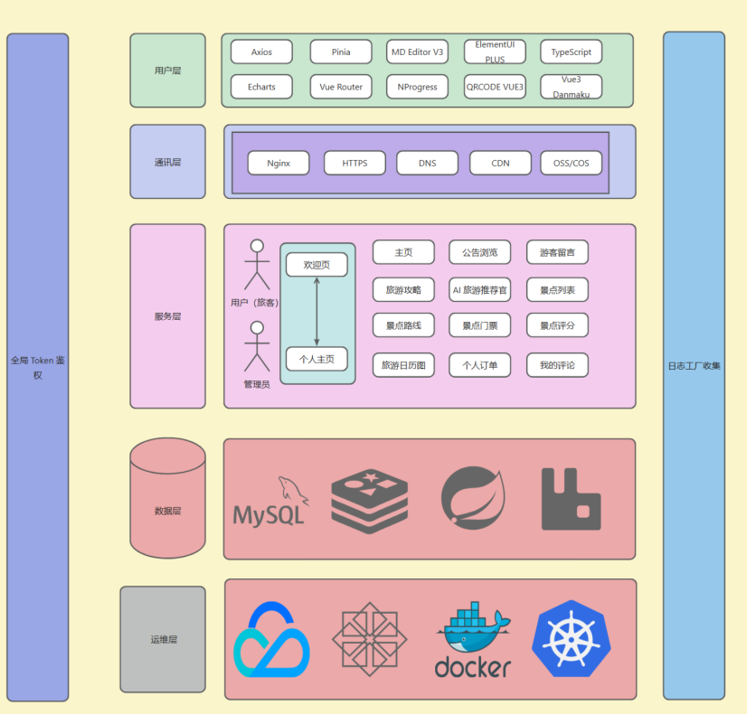
图1 设计方案

4. 研究方案及进度安排，预期达到的目标

4.1 研究方案
本课题采用“需求—设计—实现—验证—迭代”的工程化研究路线：
首先，完成系统需求分析与原型设计，明确两端角色、关键业务流程与数据口径；其次，完成概要/详细设计：包括接口规范、数据库表结构、权限模型与异常处理策略。
在实现阶段，前端使用 Vue3 组件化开发，配合 Pinia 进行状态管理，Axios 进行接口请求，Element Plus 提供统一的 UI 交互；后端使用 SpringBoo 提供统一的 REST API，MyBatis Plus 负责数据访问与动态查询，Redis 用于缓存与热点数据加速（例如景点热度、排行榜、推荐结果等）。
在智能推荐方面，基于用户行为数据构建用户—景点交互矩阵，使用协同过滤（UserCF/ItemCF）得到候选景点集合，并结合景点标签、地理位置与热度指标进行二次排序；在 AI 对话方面，通过提示词将“景点库候选集合 + 用户偏好/预算/时间”等信息传入大模型，生成可解释的路线方案，并引入超时控制、调用余额/限流与降级策略，保证稳定性与成本可控。
最后，通过用例测试与线上联调验证功能正确性，并从响应时间、可用性与用户交互体验等维度进行优化，形成可部署、可演示的完整系统。

4.2 进度安排
起讫时间 | 工作内容
2025年9月~2025年11月 | 完成文献调研与需求分析；明确系统功能范围与技术选型；完成数据库概念/逻辑设计与接口规范初稿；搭建前后端开发环境，完成原型与关键技术预研（推荐算法、AI 对话接口联调）。
2025年11月~2026年3月 | 完成核心业务模块开发与联调：用户/管理员权限、景点与路线、攻略社区、留言弹幕、门票与订单；完成推荐算法落地与数据可视化模块；完善全局异常处理；阶段性系统测试与性能优化。
2026年4月 | 中期检查；完成系统综合测试（功能/接口/兼容/安全）；补齐部署脚本与说明文档；完成论文撰写、实验设计与结果分析；配合中期检查进行迭代修改并准备评审材料。
2026年5月 | 完成论文定稿、答辩 PPT 与演示环境准备；整理代码与文档归档，提交毕业设计材料与项目成果。

4.3 预期达到的目标
（1）完成一个可运行的智能 AI 旅游推荐平台原型系统，具备游客端与管理员端完整闭环功能（景点/路线/门票/订单/攻略/留言/日历/AI 对话等）。
（2）实现个性化推荐能力：基于协同过滤与内容特征的混合推荐思路，能够根据用户偏好输出景点集合与路线建议，并支持在前端进行可视化呈现与交互。
（3）实现可解释的对话式推荐：用户可通过自然语言描述需求，系统生成结构化路线建议与注意事项，并支持对话记录管理。
（4）形成完整的工程化成果：包括数据库设计、接口文档（Knife4j/Swagger）、部署说明、测试用例与毕业设计论文。

5. 为完成课题已具备和所需的条件
已具备条件：项目采用成熟的技术栈（Vue3、SpringBoot2.7、MyBatis Plus、MySQL、Redis、ECharts、Element Plus 等），具备完善的工程实践参考；同时已有明确的功能模块划分与数据库初步设计，可快速开展开发与联调。
所需条件：需要可用的开发与运行环境（JDK 8、Node 16/18、MySQL 5.7/8.0、Redis 3.2+），以及可访问的 AI 模型服务接口（用于对话式推荐）。在部署阶段需准备云服务器或本地虚拟机环境，用于前后端发布、域名/HTTPS（可选）与日志监控。

6. 预计研究过程中可能遇到的困难和问题，以及解决的措施

6.1 困难及问题
（1）推荐冷启动与数据稀疏：初期用户行为数据不足，协同过滤效果可能不稳定。
（2）AI 接口调用成本与延迟：大模型调用存在响应不确定性，可能影响交互体验并带来成本压力。
（3）前后端联调与兼容性：多模块接口较多，容易出现字段不一致、跨域、权限拦截等问题；移动端适配也需要投入。

6.2 解决措施
（1）针对冷启动问题：引入景点标签与热度的内容推荐作为兜底策略，结合管理员配置的推荐位与榜单；随着数据积累再逐步增强协同过滤权重。
（2）针对 AI 延迟与成本：采用异步调用与超时控制，增加缓存与结果复用；通过调用余额、限流与降级策略（如仅返回候选景点列表）保证稳定；必要时支持切换不同模型或多模型路由。
（3）针对联调与质量：使用 Swagger + Knife4j 维护接口文档与调试入口，前端通过 OpenAPI 生成请求代码减少手写错误；建立核心用例集进行回归测试，重点覆盖登录、权限、下单、推荐与 AI 对话链路；前端使用懒加载与资源优化提升体验，并进行响应式适配。
7. 主要参考文献
[1]凝琛，张。基于用户评论的深度学习模型预测旅游景点推荐 [J]. Computer Science and Application, 2021, 11 (11):2725-2730.
[2]王健。基于协同过滤的个性化旅游推荐系统研究 [D]. 西安：西安电子科技大学，2022.
[3]颜浠。智慧旅游一体化平台设计方案与实践研究 [J]. 旅游学刊，2024, 39 (2):78-89.
[4]张明，李静。基于大数据技术的云旅游平台服务功能设计与优化 [J]. 计算机应用与软件，2023, 40 (11):189-195.
[5]刘阳。基于 Vue3+SpringBoot 的前后端分离旅游信息平台设计 [J]. 信息技术，2023, 47 (8):67-72.
[6]陈曦。旅游平台中数据可视化与用户交互体验优化研究 [J]. 图形图像学报，2022, 27 (6):1201-1208.
[7] Adomavicius G, Tuzhilin A. Toward the next generation of recommender systems: A survey of the state-of-the-art and possible extensions [J]. IEEE Transactions on Knowledge and Data Engineering, 2005, 17(6):734-749.
[8] Ricci F, Rokach L, Shapira B (Eds.). Recommender Systems Handbook (2nd Edition) [M]. Springer, 2015.
[9] Zheng Y, Capra L, Wolfson O, Yang H. Urban computing: concepts, methodologies, and applications [J]. ACM Transactions on Intelligent Systems and Technology, 2014, 5(3):1-55.
[10] Wang H, Wu Z, Zhang W, et al. A survey on deep learning based recommender systems [J]. IEEE Transactions on Knowledge and Data Engineering, 2021, 33(7):2704-2723.
[11] Zhang S, Yao L, Sun A, Tay Y. Deep learning based recommender system: A survey and new perspectives [J]. ACM Computing Surveys, 2019, 52(1):1-38.
[12] Li X, Pan Y, Wang Y, et al. Knowledge graph based travel recommendation: A review and future directions [J]. Information Processing & Management, 2023, 60(2):103-119.
指导教师评语：
……
……
综上所述，同意开题。

